**Протокол**

**публичных слушаний по проекту бюджета городского округа**

**город Стерлитамак Республики Башкортостан на 2024 год**

**и плановый период 2025 и 2026 годов**

06.12.2023 года, 15-00 час.

большой зал администрации

(пр.Октября, 32)

В соответствии со ст.28 Федерального Закона «Об общих принципах организации местного самоуправления в Российской Федерации», ст.11 Устава городского округа город Стерлитамак для обсуждения проектов муниципальных правовых актов по вопросам местного значения проводятся публичные слушания с участием жителей городского округа. Распоряжением главы городского округа - председателя Совета от 17 ноября 2023 года № 40-2023 назначены публичные слушания по проекту бюджета городского округа город Стерлитамак на 2024 год и на плановый период 2025 и 2026 годов.

Комиссия поручила председателю Совета быть ведущим, начальнику организационного отдела Совета городского округа город Стерлитамак Гималетдиновой Альфие Юнировне быть секретарем публичных слушаний.

Сегодня в работе принимают участие депутаты Совета городского округа, заместители главы администрации, руководители предприятий, учреждений города, представители общественности, средств массовой информации и жители города. Всего зарегистрировано и находится в зале 218 граждан.

Процедура проведения публичных слушаний определена решением Совета городского округа от 10 марта 2006 г. № 8/7з. Поступило предложение утвердить следующий регламент нашей работы. Комиссия предлагает для вступительного слова дать докладчику до 30 минут, выступающим до 7 минут, для справок до 3 минут. Публичные слушания предлагается завершить в течение полутора часов. Вопрос поставлен на голосование. Голосовали все участники публичных слушаний.

За - 218,кто против - нет, кто воздержался – нет.

Регламент утвердили.

Со вступительным словом предложили выступить Зиганшиной Гульшад Рустамовне - заместителю главы администрации, начальнику финансового управления администрации г.Стерлитамак.

Зиганшина Г.Р.: « Уважаемые депутаты, коллеги, жители города - участники проводимых сегодня публичных слушаний!

Представляю Вашему вниманию проект бюджета городского округа город Стерлитамак на 2024 год и плановый период 2025 и 2026 годов. Цель моего выступления – доложить вам о формировании городского бюджета и ознакомить с его основными характеристиками.

Кроме публичных слушаний у населения есть возможность ознакомиться с показателями доходов и расходов в электронном виде в форме «открытый бюджет».

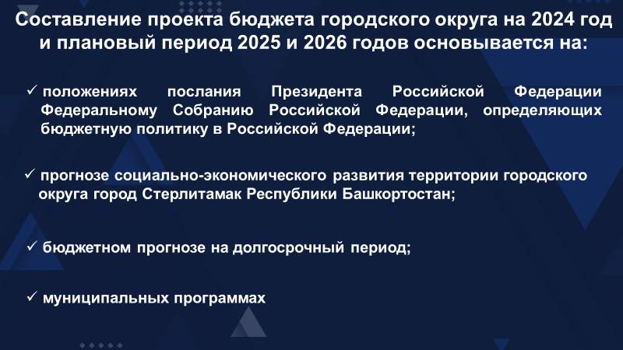

Составление проекта бюджета городского округа основывается на:

- положениях послания Президента Российской Федерации Федеральному Собранию;

прогнозе социально-экономического развития;

бюджетном прогнозе на долгосрочный период;

муниципальных программах.

Основные характеристики проекта бюджета городского округа город Стерлитамак на 2024 год и плановый период представлены на слайде.

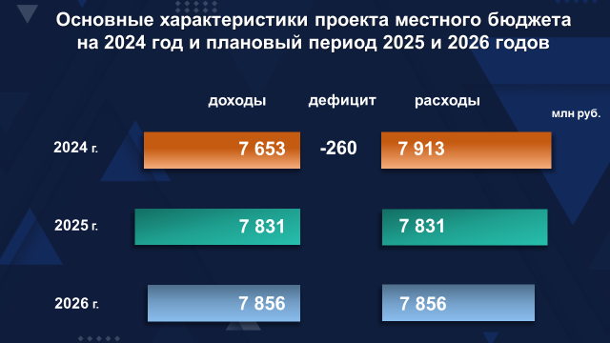

Формирование проекта бюджета осуществлялось исходя из ожидаемых итогов исполнения бюджета 2023 года, и обновленных планов развития города.

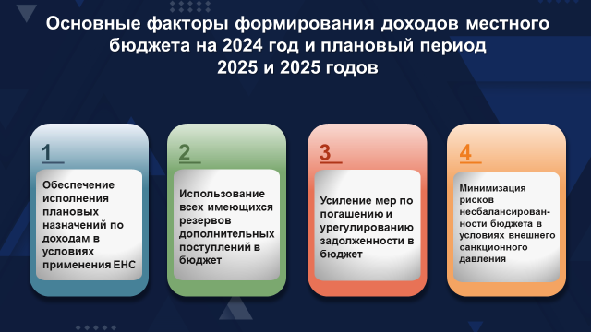

Основные факторы формирования доходов бюджета на планируемый период представлены на слайде. (*Основными факторами формирования доходов бюджета на планируемый период являются: обеспечение исполнения плановых назначений по доходам в условиях действия Единого налогового счета (ЕНС), использование всех имеющихся резервов дополнительных поступлений в бюджет, усиление мер по погашению и урегулированию задолженности в бюджет,* *минимизация рисков несбалансированности бюджета в условиях внешнего санкционного давления ).*

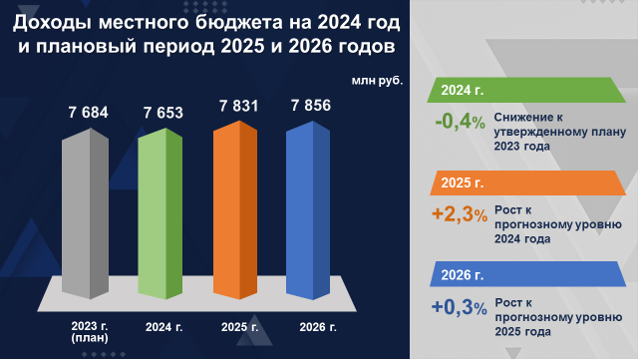

Общий объем доходов местного бюджета определен на 2024 год в сумме 7 млрд. 653 млн.рублей, со снижением к утвержденному плану 2023 года на 0,4 процента. На 2025 год планируемый объем доходов составляет 7 млрд. 831 млн. рублей, с ростом к прогнозному уровню 2024 года на 2,3 процента, на 2026 год – 7 млрд. 856 млн. рублей, с ростом на 0,3 процента к уровню прогноза 2025 года.

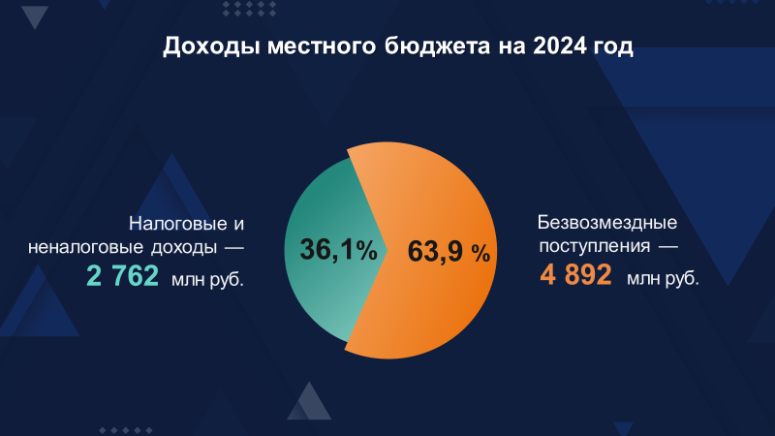

Налоговые и неналоговые доходы в 2024 году сформируют 36 процентов местного бюджета и составят 2 млрд. 762 млн. рублей.

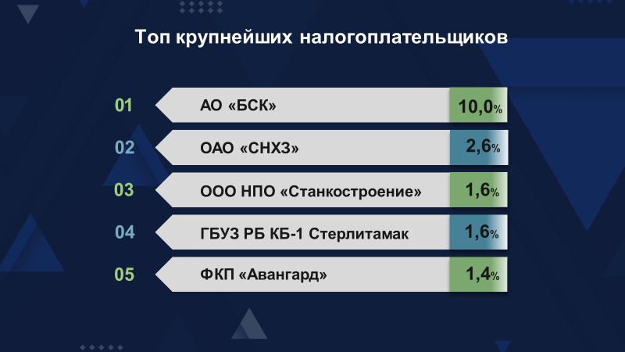

Лидером по сумме поступлений налоговых и неналоговых доходов в бюджет из года в год остается «Башкирская содовая компания», данные по по итогам 10 месяцев 2023 года представлены на слайде.

Налоговые и неналоговые доходы в 2024 году планируются со снижением к оценке текущего года на 2,5 процента, в 2025-2026 годах - планируется рост на 5,1 и 5,5 процента соответственно.

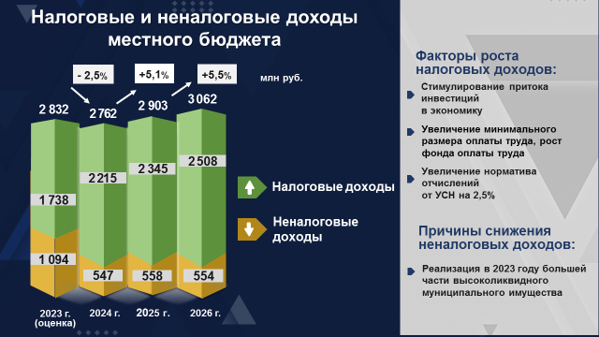

Доля налоговых доходов за три года возрастает на 13 процентов за счет стимулирования государством притока инвестиций в экономику и, как следствие, обеспечение роста налоговой базы и прироста налоговых поступлений в бюджет.

В 2023 году для покрытия дефицита бюджета и финансирования социально значимых расходов город был вынужден реализовать большую часть высоколиквидного муниципального имущества, в связи с чем, в будущем доля неналоговых доходов будет снижаться.

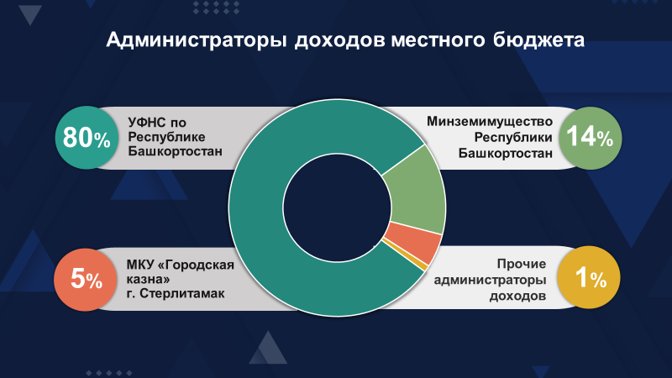

В формировании доходной части местного бюджета участвуют 9 администраторов доходов,80 процентов поступлений обеспечивает Управление федеральной налоговой службы по Республике Башкортостан. Порядка 14 процентов - Министерство земельных и имущественных отношений Республики Башкортостан, 5 процентов - Муниципальное казанное учреждение «Городская казна», 1 процент приходится на прочих администраторов доходов.

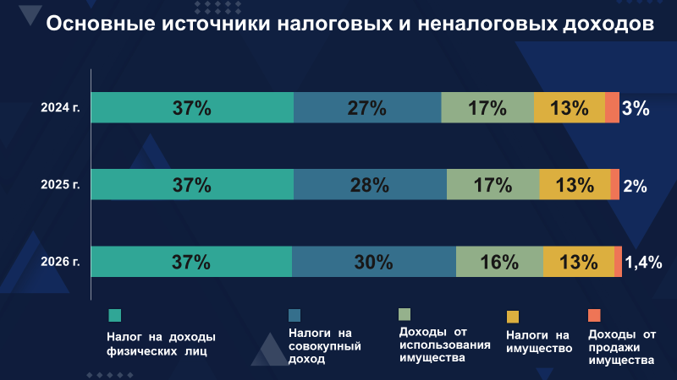

Основными источниками формирования налоговых и неналоговых доходов бюджета в 2024 году будут следующие виды доходов: налог на доходы физических лиц –37 процентов от общей суммы, налоги на совокупный доход –27 процентов, доходы от использованияимущества, находящегося в государственной и муниципальной собственности – 17 процентов, налоги на имущество – 13 процентов и доходы от продажи материальных и нематериальных активов – 3 процента.

К 2026 году ожидается снижение доли доходов от реализации имущества, находящегося в государственной и муниципальной собственности до 1,4 процента (*за счет уменьшения количества объектов, предназначенных для реализации* ), в то же время прогнозируется увеличение доли налогов на совокупный доход до 30% (*добавление дифференцированного норматива*).

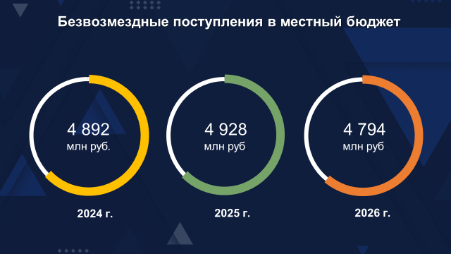

Общий объем безвозмездных поступлений из бюджета Республики Башкортостан в 2024 году планируется в сумме 4 млрд. 892 млн. рублей, на 2025 год - 4 млрд. 928 млн. рублей и на 2026 год - 4 млрд. 794 млн. рублей.

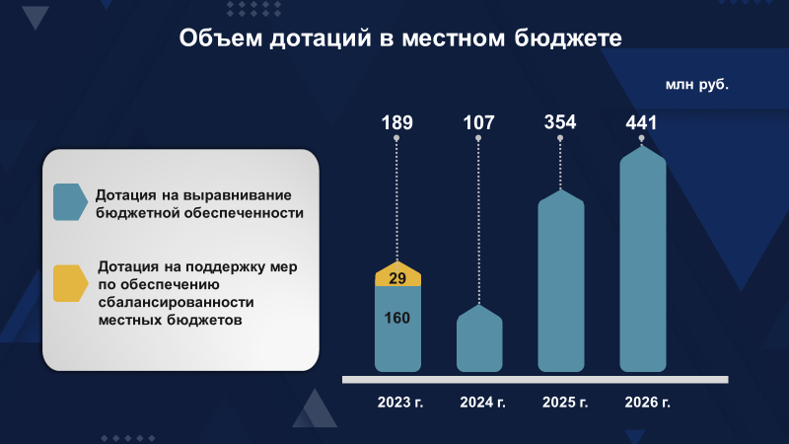

Министерством финансов Республики Башкортостан ежегодно распределяется дотация на выравнивание бюджетной обеспеченности, в 2024 году выделено 107 млн. руб., на обеспечение сбалансированности бюджета дотация не предусмотрена.

В последующие годы объем дотаций планируется с ростом в 4 раза к 2026 году.

Переходя красходной части бюджета отмечу, что в проекте на 2024 год и плановый период бюджетные ассигнования запланированы с учетом жесткой экономии, оптимизации бюджетных средств и направлены на обеспечение выполнения главными распорядителями средств местного бюджета своих функций и задач.

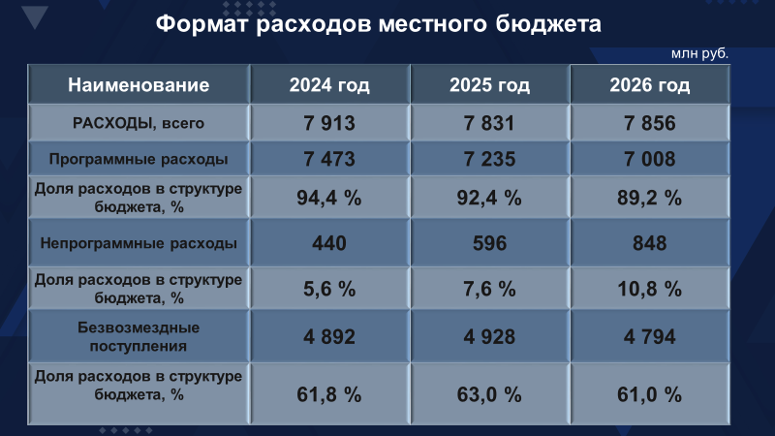

Расходы сформированы на основе следующих принципов и подходов:

- обеспечение выплаты заработной платы работникам бюджетной сферы;

- обеспечение максимальной эффективности бюджетных расходов на основе муниципальных программ.

Расходы бюджета городского округа по программным и непрограммным направлениям на 2024 год составят 7 млрд. 913 млн. рублей, на 2025 год – 7 млрд. 831 млн.рублей, на 2026 год – 7 млрд. 856 млн.рублей, в том числе за счет межбюджетных трансфертов из вышестоящих бюджетов, носящих целевой характер – 4 млрд. 892 млн. рублей в 2024 году, 4 млрд.928 млн.рублей и 4 млрд.794 млн.рублей соответственно по годам планового периода.

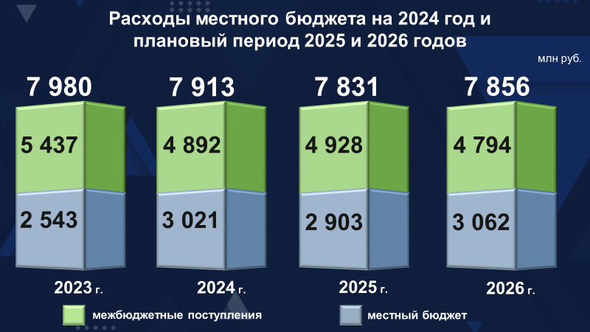

Расходы бюджета городского округа планируются на 2024 год почти на уровне первоначально утвержденного плана 2023 года, при этом целевые средства из вышестоящего бюджета снижены на 10 процентов, т.е уровень к текущему году достигается за счет дополнительно выделенных средств местного бюджета. В плановом периоде прослеживается идентичная ситуация.

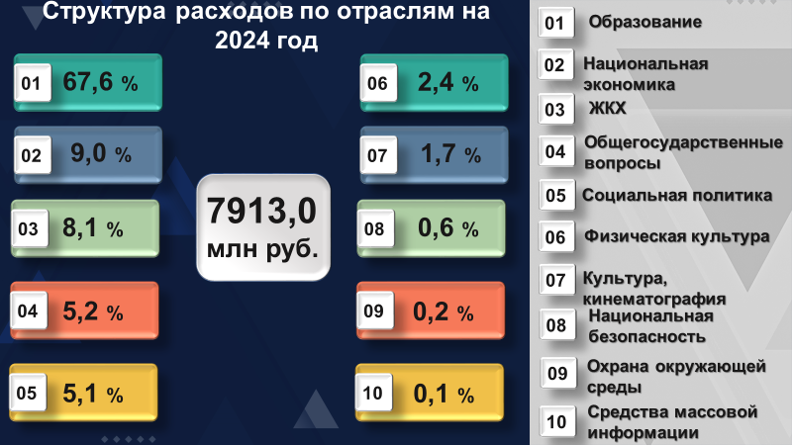

Отраслевая структура расходов городского бюджета представлена на слайде.

**76,8 %** составляют расходы на социально-культурную сферу, в которую входят отрасли образования, культуры, социальной политики, физкультуры и спорта.

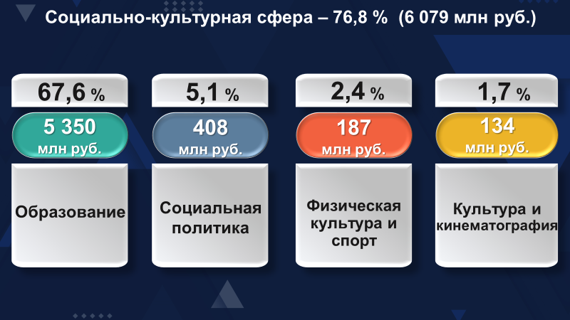

Общий объем финансирования на эти отрасли составит в 2024 году – 6 млрд. 79 млн.рублей.

Среди отраслей социальной сферы первое место занимает отрасль «Образование», на финансирование которой запланировано 5 млрд.350 млн. рублей или 67,6 процентов от всех бюджетных ассигнований.

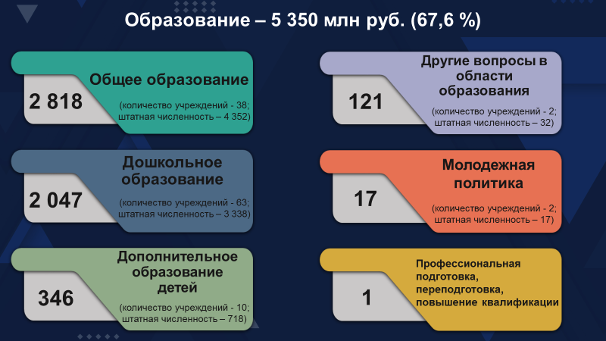

По данному разделу финансируются 115 муниципальных учреждений со штатной численностью 8 457 единиц.

Расходы будут направлены на финансовое обеспечение муниципальных учреждений образования, включая детские музыкальные и художественные школы, а также учреждения молодежной политики.

Кроме первоочередных расходов – заработной платы и коммунальных услуг – запланированы такие мероприятия как ремонты учреждений образования, организация питания школьников, создание безопасных условий и проведение мероприятий.

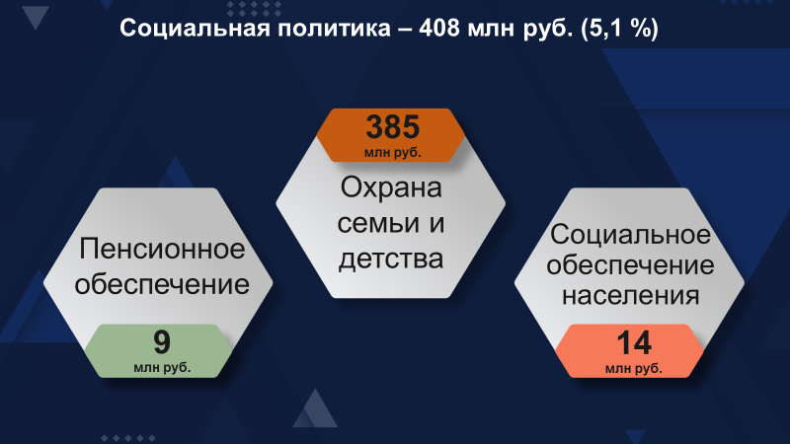

На втором месте в социальном блоке - отрасль «Социальная политика», расходы на которую запланированы в объёме 408 млн.рублей на осуществление мер социальной поддержки населения, но это, в основном, за счет целевых трансфертов из бюджета Республики Башкортостан, направленных на социальную поддержку детей-сирот и семей, имеющих детей-инвалидов, а также субсидии молодым семьям. Собственные средства планируется направить на доплату к пенсии за выслугу лет на муниципальной службе, на доплаты Почетным гражданам города, субсидии социально-ориентированным некоммерческим организациям на реализацию общественно-значимых программ.

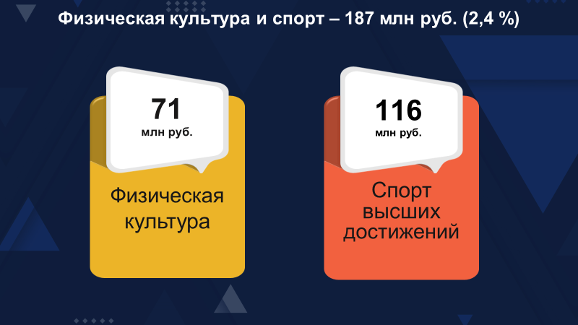

Третье место занимает отрасль «Физическая культура и спорт». Средства, в объёме 187 млн.рублей предусмотрены на обеспечение деятельности 4-х учреждений спорта со штатной численностью 184 человека.

Расходы по данному разделу также будут направлены. в первую очередь, на заработную плату, содержание имущества и проведение спортивных мероприятий.

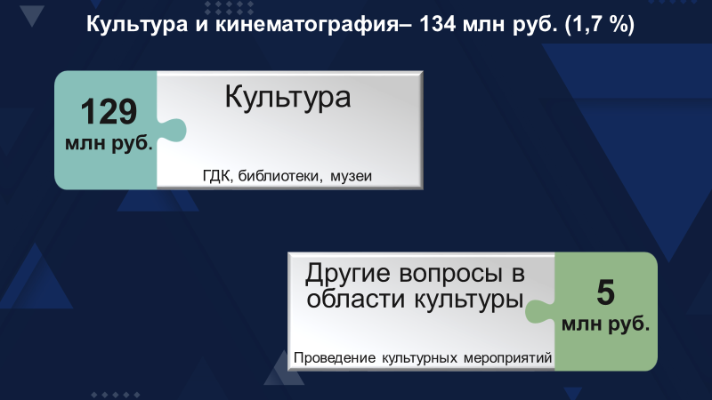

На четвертом месте - отрасль «Культура и кинематография», расходы на которую запланированы в объёме на 2024 год – 134 млн.рублей где будет финансироваться содержание городского дворца культуры, исторического музея, централизованной библиотечной системы с 13-ю филиалами. Общая штатная численность по разделу культуры составляет 143 человек.

Помимо вышеуказанных факторов, обозначенных в социальном блоке, прогнозные объемы расходных параметров бюджета городского округа обусловлены следующими отраслевыми особенностями.

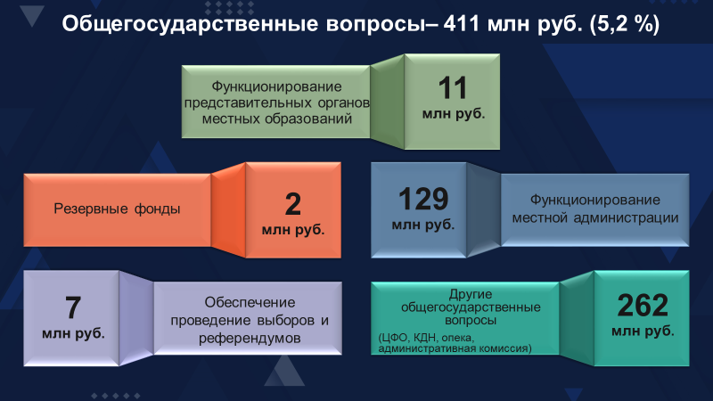

Общегосударственные вопросы **в**ключают расходы бюджета на содержание органов местного самоуправления с общей численностью 184 человека, в том числе по переданным государственным полномочиям – 31 человек *(это отдел опеки, административная комиссия, комиссия по делам несовершеннолетних).* Кроме того, финансируется обслуживание муниципального долга, расходы судебного характера по исполнительным листам, предъявленным к администрации города.

В соответствии с положениями Бюджетного кодекса Российской Федерации по данному разделу формируется резервный фонд Администрации городского округа город Стерлитамак.

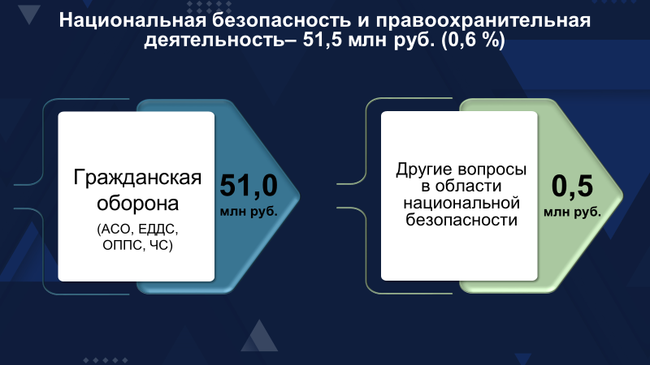

В рамках исполнения муниципальной программы «Снижение рисков и смягчение последствий чрезвычайных ситуаций природного и техногенного характера в городском округе город Стерлитамак» предусмотрены мероприятия по национальной безопасности и правоохранительной деятельности.

По данному разделу финансируется управление гражданской обороны и защиты населения со штатной численностью 69 человек, где функционируют аварийно-спасательный отряд, единая дежурная диспетчерская служба, отделение пожарной службы и отделение обеспечения защиты и чрезвычайных ситуаций.

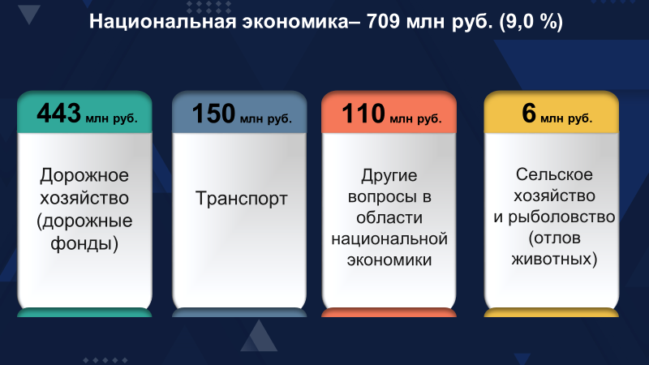

По разделу «Национальная экономика», которая занимает в плановом периоде 9 % от всех расходов бюджета городского округа будут продолжены реализовываться все муниципальные программы, включая предпринимательской, развитие транспортной инфраструктуры, строительного комплекса и архитектуры.

Помимо содержания и ремонта дорог, субсидий транспортным организациям по данному разделу финансируются муниципальное бюджетного учреждения «Управление капитального строительства» со штатной численностью 31 человек и муниципальное казенное учреждение «Городская казна» с численностью 12 человек.

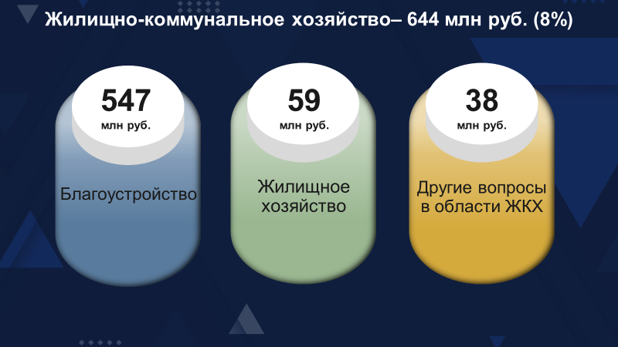

Благодаря системной работе по созданию комфортной и безопасной городской среды Стерлитамак с каждым годом становится самым красивым и удобным для жизни горожан городом.

Расходы местного бюджета на жилищно-коммунальное хозяйство планируется направить в сумме 644 млн.рублей или 8 % от всех расходов, которые предусмотрены на благоустройство улиц, городских общественных пространств, улучшение системы наружного освещения, озеленение территорий.  
 В предстоящем бюджетном цикле продолжится реализация проектов благоустройства в формате «Городская среда» и «Башкирские дворики».

Названные виды работ осуществляются через финансирование трех муниципальных учреждений с общей численностью 525 человек - это ремонтно-строительное управление дорожно-озеленительных работ, управление жилищно-коммунального хозяйства, комбинат спецобслуживания населения.

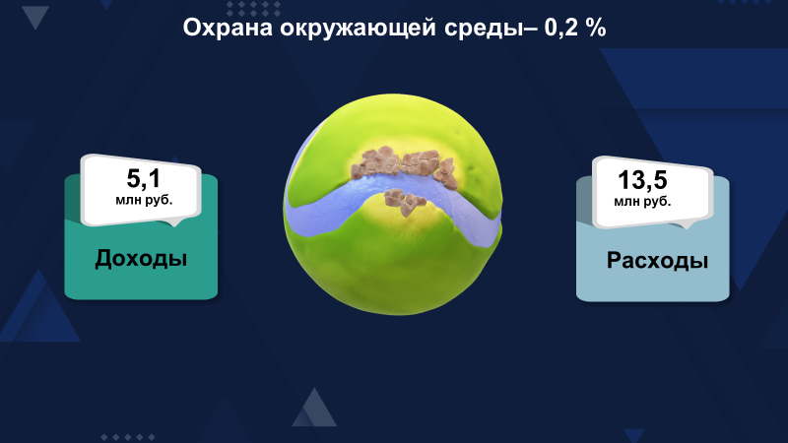

Вступившие в силу с 1 сентября 2022 года изменения в Федеральный закон *(от 10 января 2022 года № 7-ФЗ)* «Об охране окружающей среды», согласно которым с 2023 года доходы от платы за негативное воздействие на окружающую среду направляются на природоохранные мероприятия, в 2024 году продолжат направляться, в рамках наших полномочий, на финансовое обеспечение расходов в сфере обращения с твердыми коммунальными отходами, в том числе ликвидацию несанкционированных свалок, содержание и обустройство контейнерных площадок.

Соответствующие расходы отражены в проекте бюджета по разделу «Охрана окружающей среды» в сумме 13,5 млн.рублей, что больше объема предполагаемого поступления доходов по соответствующим статьям в 2024 году на 8,4 млн.рублей.

В плановом периоде запланированы к реализации более 20-ти муниципальных программ, охватывающих вопросы экономики, образования, культуры, физкультуры и спорта, социальной политики, жилищно-коммунального хозяйства. Доля программных расходов составит 94,4 %.

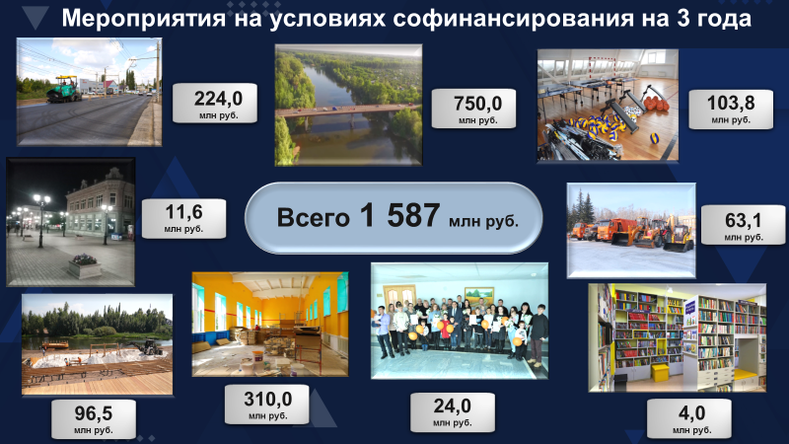

Из всех уровней бюджетов для реализации муниципальных программ в трехлетнем периоде планируется привлечение более полутора миллиардов рублей на следующие мероприятия:

Ремонт автомобильных дорог. Планируется отремонтировать 12 дорог муниципального значения общей протяженностью 7,4 км.

Долгожданным событием для города стало выделение средств на реконструкцию Бельского моста.

Приоритетным направлением расходов по отрасли жилищно-коммунального хозяйства остаются мероприятия для благоустройства объекта «Парк здоровья», расположенный за спортивным комплексом «Содовик».

На капитальный ремонт 4-х общеобразовательных школ (*СОШ № 1,2, 16,17*) бюджету городского округа город Стерлитамак предусмотрены средства в рамках государственной программы «Развитие образования».

По региональному проекту «Спорт-норма жизни» планируется приобрести новый инвентарь, оборудование, экипировку для спортсменов.

Так же выделены средства на условиях софинансирования на улучшение системы наружного освещения, пополнение книжного фонда, предоставление жилищной субсидии молодым семьям и приобретение коммунальной техники.

Дополнительно планируется в предстоящем финансовом году получить средства на реализацию программ «Развитие и поддержка малого и среднего предпринимательства», «Формирование современной городской среды», «Реализация проектов по комплексному благоустройству дворовых территорий» и на программу поддержки местных инициатив.

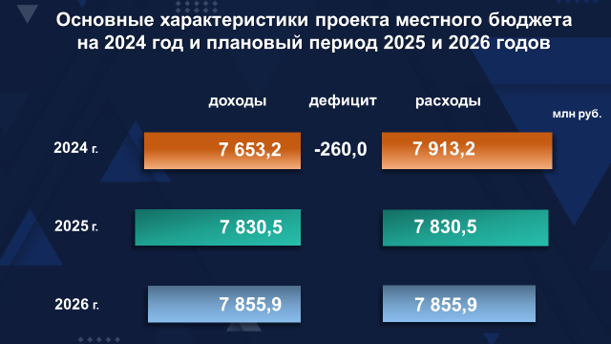

Софинансирование программ и решение всех первоочередных социально-значимых расходов требует больших вложений, поэтому мы вынуждены формировать бюджет с дефицитом. Доходной части местного бюджета и выделенных дотаций из вышестоящего бюджета недостаточно для покрытия расходов.

Дефицит на 2024 год планируется в объеме260 млн. рублей. В плановом периоде бюджет сбалансирован.

Фактический объем дефицита может быть сокращён в процессе исполнения бюджета за счет экономии при проведении конкурсных процедур, а также получения дополнительных доходов. Но на сегодняшний день приходится предусмотреть привлечение займов от кредитных организаций в объеме 180 млн. рублей. При этом, уже имеется бюджетный кредит 72,8 млн.рублей.  
 Уважаемые участники публичных слушаний! Проект бюджета городского округа на 2024 год и плановый период 2025 и 2026 годов предусматривает выполнение всех действующих расходных обязательств, в том числе социальных.

В предложенном проекте местного бюджета принятые обязательства соответствуют нашим возможностям. Министерство финансов Республики Башкортостан одобрило представленный проект и дало положительное заключение.

Прошу вас поддержать бюджет в представленных параметрах и внести на рассмотрение Совета городского округа город Стерлитамак».

Председательствующий поблагодарил Зиганшину Г.Р. и отметил, что в соответствии с Положением о проведении публичных слушаний распоряжение о публичных слушаниях было опубликовано в газете «Стерлитамакский рабочий» 22 ноября текущего года, проект местного бюджета был обнародован в кабинете №101 администрации городского округа город Стерлитамак и размещен на официальном сайте Совета городского округа в сети «Интернет».

Бойков С.В. слово для содоклада предоставил председателю постоянной комиссии Совета по бюджету, налогам, экономическому развитию, вопросам собственности, землепользования, инвестиционной политики и предпринимательства Сафаргалеевой Елене Александровне.

Сафаргалеева Е.А. обратила внимание, что основные характеристики бюджета городского округа город Стерлитамак на 2024 год и на плановый период 2025-2026 годов сформированы с учетом основных составляющих сценариев социально-экономического развития городского округа.

В части налоговой и бюджетной политики учтены изменения законодательства. Доходы местного бюджета на 2024 год - 7 млрд 749 млн рублей, расходы – 8 млрд. 9 млн рублей, дефицит местного бюджета составит 260 млн рублей.

В общем объеме налоговых и неналоговых доходов удельный вес налоговых доходов за три года возрастает на 13%, что говорит о системной работе по повышению налоговых доходов, является положительным моментом и характеризует бюджетную обеспеченность муниципального образования.

Бюджетобразующим показателем налоговых доходов по-прежнему является налог на доходы физических лиц. Его удельный вес составляет 37%, что выше ожидаемого исполнения 2023 года.

Основой формирования бюджета по расходам является программно-целевой метод планирования бюджетных ассигнований.

Сафаргалеева Е.А. отметила, что исполнение социальных обязательств — безусловный приоритет: общие расходы на социально-культурный блок составляют 6 млрд рублей или 74,9 % от общего объема расходов. Для решения поставленных задач особое внимание необходимо уделить контролю расходов.

Представленный проект местного бюджета на 2024 год и плановый период 2025-2026 годов сформирован в соответствии с действующим бюджетным и налоговым законодательством, рассмотрен комиссией Совета по бюджету, налогам, экономическому развитию, вопросам собственности, землепользования, инвестиционной политики и предпринимательства и рекомендован к утверждению.

Председательствующий поблагодарил выступающего и огласил, что поступило 8 заявок на выступление по теме в целом.

Слово предоставили председателю Контрольно-счетной палаты городского округа город Стерлитамак Сафронову Льву Владимировичу.

Сафронов Л.В. отметил, что Заключение Контрольно – счетной палаты городского округа город Стерлитамак на проект решения Совета городского округа «О бюджете на 2024 год и плановый период 2025 и 2026 годов» подготовлено в соответствии с Бюджетным кодексом Российской Федерации, Федеральным законом № 6-ФЗ «Об общих принципах организации и деятельности контрольно-счётных органов субъектов Российской Федерации и муниципальных образований», Положением о бюджетном процессе городского округа город Стерлитамак.

Проект решения Совета о бюджете с сопроводительными документами был представлен в Контрольно – счетную палату с соблюдением сроков, установленных статьей 185 Бюджетного кодекса.

Представленный проект решения Совета о бюджете в целом соответствует требованиям статей 184.1, 184.2 Бюджетного кодекса в части полноты текстовых положений проекта бюджета, а также документов и материалов к ним.

Экспертиза проекта решения о бюджете городского округа проведена по вопросам сбалансированности бюджета, обоснованности доходной и расходной частей, размерам долговых обязательств, а также на соответствие бюджетному законодательству Российской Федерации.

При подготовке заключения Контрольно-счетная палата основывалась на прогнозе социально-экономического развития городского округа город Стерлитамак на 2024 - 2026 годы, положений бюджетного и налогового законодательства Российской Федерации и Республики Башкортостан, а также основных направлений бюджетной и налоговой политики городского округа город Стерлитамак.

Проектомрешения о бюджетеобщий объем доходов бюджета городского округа предлагается утвердить в сумме 7 миллиардов 653 миллиона  рублей или с уменьшением к утвержденному плану 2023 года на 31 миллион рублей.

Объемы расходов бюджета городского округа прогнозируются на 2024 год в сумме 7 миллиардов 913 миллионов рублей с уменьшением расходов к уровню предыдущего года на 67 миллионов рублей.

В общей сумме расходов бюджета городского округа расходы на социальный блок составили наибольший удельный вес - 76,8 % на 2024 год, 77,1% на 2025 год и 81,5 % на 2026 год, что говорит о его социально ориентированном характере и предусматривает безусловное выполнение всех социальных обязательств.

Условно утверждённые расходы на 2025 год составили 88 миллионов рублей, на 2026 год – 189 миллионов рублей, что соответствует положениям Бюджетного кодекса Российской Федерации.

Проектом решения Совета о бюджете верхний предел муниципального внутреннего долга городского округа предлагается утвердить: на 01.01.2025 года в объеме 234 миллиона рублей; на 01.01.2026 года – 216 миллионов рублей и на 01.01.2027 года – 198 миллионов рублей, что не противоречит статье 107 Бюджетного кодекса Российской Федерации. Планируемые к утверждению объемы верхнего предела муниципального внутреннего долга складываются исходя из действующих и планируемых к привлечению и погашению долговых обязательств.

Проектом решения Совета о бюджете предлагается утвердить дефицит бюджета городского округа на 2024 год в сумме 260 миллионов рублей.

Прогнозируемый дефицит бюджета городского округа обеспечен внутренними источниками финансирования, соответствующими требованиям ст. 95 БК РФ. Поступления средств по источникам внутреннего финансирования дефицита бюджета планируется в виде кредита, привлеченного городским округом у кредитных организаций в сумме 180 миллионов рублей.

В соответствии с Бюджетным кодексом проект бюджета на 2024 год и на плановый период 2025 и 2026 годов сформирован в программной структуре расходов на основе 21 муниципальной программы. Расходы городского округа на реализацию муниципальных программ на 2024 год планируются в объеме 7 миллиардов 473 миллиона рублей или 94,4 % от общего объема расходов бюджета.

В составе муниципальных программ предусмотрены мероприятия на реализациюнациональных проектов**.** На их финансирование предусматриваются бюджетные ассигнования: на 2024 год в объеме 273 миллиона рублей.

Сафронов Л.В. сделал заключение, что проект решения Совета о бюджете городского округа на 2024 год и на плановый период 2025 и 2026 годов в целом подготовлен с учетом требований Бюджетного кодекса Российской Федерации и законодательства, регулирующего вопросы исполнения бюджета.

Контрольно – счетная палата предлагает проект решения о бюджете городского округа город Стерлитамак поддержать.

Бойков С.В. поблагодарил выступающего и предоставил слово гражданам, подавшим заявки на выступление.

Осипов Павел Николаевич зачитал свое письменное обращение, направленное в комиссию по проведению публичных слушаний 29.11.2023г.

Искандаров Вадим Венирович зачитал свое письменное обращение, направленное в комиссию по проведению публичных слушаний 30.11.2023г.

Ибрагимова Людмила Маратовна зачитала свое письменное обращение, направленное в комиссию по проведению публичных слушаний 01.12.2023г.

Заместитель главы администрации городского округа город Стерлитамак Ланина Ольга Анатольвна пояснила, что предложения по рассматриваемому проекту решения Совета городского округа город Стерлитамак рассматриваются, обобщаются и учитываются комиссией и вносятся на рассмотрение Совета с рекомендацией об их принятии или отклонении. Ольга Анатольевна обратила внимание на то, что, руководствуясь требованиями федерального законодательства при принятии решения об утверждении бюджета во внимание могут быть приняты только те предложения граждан, которые соответствуют полномочиям органов местного самоуправления.

Первый заместитель главы администрации городского округа город Стерлитамак Гафаров Артур Разилевич по обращению Искандрова В.В. отметил, что согласно ст. 22.1 Федерального закона «Об охране атмосферного воздуха» от 04.05.1999 № 96-ФЗ: «Для территории населенного пункта или его части, на которой расположены объекты, оказывающие негативное воздействие на окружающую среду, и иные объекты, влияющие на качество атмосферного воздуха, органы государственной власти субъектов Российской Федерации вправе организовать проведение сводных расчетов загрязнения атмосферного воздуха в случаях превышения гигиенических нормативов качества атмосферного воздуха на территории населенного пункта или его части в целях сокращения или исключения выбросов загрязняющих веществ, а также в иных случаях для предотвращения такого превышения».

В целях реализации обеспечения проведения сводных расчетов загрязнения атмосферного воздуха городских округов Стерлитамак и Салават заключен контракт между Министерством природопользования и экологии Республики Башкортостан и Федеральным государственным бюджетным учреждением «Всероссийский научно-исследовательский институт охраны окружающей среды» (ФГБУ «ВНИИ Экология»).

В настоящее время выполнены расчёты рассеивания выбросов загрязняющих веществ от автотранспорта, жилого сектора, промышленных предприятий городского округа город Стерлитамак. В части проведения работы по расчету рисков здоровью населения - в соответствии с Постановлением Правительства РФ от 30 июня 2004 г. № 322 «Об утверждении Положения о Федеральной службе по надзору в сфере защиты прав потребителей и благополучия человека» (с изменениями и дополнениями) Федеральная служба по надзору в сфере защиты прав потребителей и благополучия человека в целях реализации полномочий в установленной сфере деятельности имеет право:

- согласно п.5.7.2 осуществлять оценку воздействия объектов накопленного вреда окружающей среде на жизнь и здоровье граждан.

- согласно п. 5.8.1. осуществлять разработку и утверждение государственных санитарно-эпидемиологических правил и гигиенических нормативов, а также разработку обязательных требований в сфере защиты прав потребителей.

- согласно п.6.1. организовывать проведение необходимых исследований, испытаний, экспертиз, анализов и оценок, в том числе научных исследований по вопросам осуществления надзора в установленной сфере деятельности.

В связи с вышеуказанным, предложение по расчетам оценки рисков здоровью населения будет направлено в Управление Федеральной службы по надзору в сфере защиты прав потребителей и благополучия человека по Республике Башкортостан.

После получения информации от Минэкологии РБ администрацией ГО г. Стерлитамак будут направлены результаты сводных расчетов загрязнения атмосферного воздуха городского округа город Стерлитамак в Управление Федеральной службы по надзору в сфере защиты прав потребителей и благополучия человека по Республике Башкортостан, с целью расчета рисков здоровью населения от выбросов загрязняющих веществ в атмосферный воздух городского округа город Стерлитамак.

По вопросу установки автоматических станций мониторинга воздуха Гафаров А.Р. отметил, что в соответствии с п. 12 ст. 4 Устава городского округа город Стерлитамак Республики Башкортостан: «К вопросам местного значения городского округа относится организация мероприятий по охране окружающей среды в границах городского округа».

В соответствии с п. 2 ст. 23 Федерального закона «Об охране атмосферного воздуха» от 04.05.1999 № 96-ФЗ: Государственный мониторинг атмосферного воздуха является составной частью государственного экологического мониторинга (государственного мониторинга окружающей среды) и осуществляется федеральными органами исполнительной власти в области охраны окружающей среды, другими органами исполнительной власти в пределах своей компетенции. Уполномоченным по охране окружающей среды определено Министерство природопользования и экологии РБ.

Со своей стороны Минэкология РБ планирует разместить посты наблюдения в городах Стерлитамаке и Салавате в рамках инвестиционного проекта по созданию региональной системы мониторинга атмосферного воздуха. В сентябре текущего года Минэкология РБ прорабатывало вопрос финансирования создания системы мониторинга атмосферного воздуха с Министерством финансов Республики Башкортостан.

Гафаров А.Р. по вопросу о заказе и финансировании исследования о причинах обмеления рек и разработке перечня возможных мероприятий на улучшение ситуации сообщил следующее. На участке р. Ашкадар от ул. Трубная до места впадения в р. Белая произошло отложение наносов, что привело к сужению и обмелению русла на данном участке реки. В целях предотвращения образования ледовых заторов и заиления необходима расчистка р. Ашкадар. Собственными силами администрация городского округа город Стерлитамак данные работы провести не в силах.

В связи с этим в рамках приказа Минприроды России №220 от 15.04.2020 «Об утверждении Порядка использования донного грунта, извлеченного при проведении дноуглубительных и других работ, связанных с изменением дна и берегов водных объектов» фирме ООО «Урал Строй и партнеры» было предложено выполнить работы по дноуглублению и расчистке реки за счет внебюджетных средств.

Администрация городского округа город Стерлитамак рассмотрела обращение ООО «Урал Строй и партнеры» (вх. № 12718 от 8.08.2023 г.) о намерении провести работы по дноуглублению и расчистке реки Ашкадар с удалением донных отложений.

ООО «Урал Строй и партнеры» было рекомендовано в соответствии с приказом министерства природных ресурсов и экологии Российской Федерации от 15.04.2020 года № 220 получить заключение территориального органа Федерального агентства по недропользованию (Башнедра), территориального органа Федерального агентства водных ресурсов (Камское БВУ, отдел водных ресурсов по Республике Башкортостан), решение об использовании донного грунта (министерство природопользования и экологии РБ).

ООО «Урал Строй и партнеры» заключили 3 октября 2023 года договор подряда №21/09-023Д с ООО «Татводпроект» на выполнение инженерных изысканий. Стоимость работ на выполнение изысканий составляет 3,7 млн. руб. В настоящее время все изыскания выполнены, ООО «Татводпроект» готовят проект.

После проведения соответствующего согласования ООО «Урал Строй и партнеры» приступят к выполнению работ по дноуглублению и расчистке реки Ашкадар с удалением донных отложений.

С 2025 года в составе [национального проекта «Экология»](https://xn--80aapampemcchfmo7a3c9ehj.xn--p1ai/projects/ekologiya?utm_source=Regnum_spec&utm_medium=Statica&utm_content=All&utm_campaign=np_ekologiya_article) планируется запустить новый федеральный проект «Оздоровление водных объектов», который заработает в России, установив срок его реализации до 2030 года.

Администрация городского округа город Стерлитамак обратилась в министерство экологии Республики Башкортостан о включении рек, протекающих на территории города (р. Ашкадар, р. Ольховка, р. Стерля и р. Селеук) в национальный федеральный проект «Оздоровление водных объектов».

Заместитель начальника МКУ «Управление жилищно-коммунального хозяйства» администрации городского округа город Стерлитамак Ахметвалиев Ильдар Рифович пояснил, что все дорожно- озеленительные работы, в том числе покос трав, проводятся в соответствие с требованиями действующих нормативов и СНиП. Работа по проведению переписи деревьев ведется.

После обсуждения всех поступивших в установленном порядке предложений, председательствующий Бойков Сергей Валерьевич предоставил слово участникам публичных слушаний, желающим выступить.

Касимов Радик Рашитович задал вопрос о том, куда уходят деньги за коммунальные услуги, которые должны быть выплачены, по его мнению, из бюджета.

Люст Владимир Викторович выступил с требованиями сократить штат администрации города, продать автомобили администрации города, чтобы сотрудники перемещались по служебным вопросам на общественном транспорте, передать здания городского дома культуры на баланс Министерства культуры, увеличить арендную плату заводам.

Кузнецов Владимир Юрьевич поддержал озвученные предложения.

Курамшин Винер Мунирович поблагодарил за проделанную в городе работу по благоустройству набережных, поддержал предложения граждан и просил продолжить работу по благоустройству набережных рек.

Бойков С.В. на правах председательствующего подвел итог публичных слушаний по проекту бюджета городского округа город Стерлитамак на 2024 год и плановый период 2025 и 2026 годов.

Поступления налоговых и неналоговых доходов в 2024 году прогнозируются со снижением к оценке текущего года на 2,5 процента.

Объем расходов в будущем году запланирован на уровне первоначально утвержденного плана 2023 года. Прогнозируемый разрыв между доходами и расходами местного бюджета в 2024 году составит 260 млн.рублей, в 2025 и 2026 годах бюджет сбалансирован.

Местный бюджет сохранит свою социальную направленность. Общие расходы на социальный блок составят 77 % от общей суммы расходов.

Бюджет городского округа город Стерлитамак сформирован в соответствии с муниципальными программами, которые предусматривают проведение мероприятий в сфере благоустройства, образования, культуры, спорта, молодежной политики и других.

Важное направление расходования средств – это софинансирование участия в федеральных и республиканских программах. Средства на эти цели заложены в полном объеме.

Бойков С.В. предложил внести проект местного бюджета на 2024 год и плановый период 2025-2026 годов на утверждение Совета городского округа город Стерлитамак. Председательствующий огласил заключение о результатах публичных слушаний:

«Заключение о результатах публичных слушаний по проекту решения

Совета городского округа город Стерлитамак «О бюджете городского

округа город Стерлитамак Республики Башкортостан на 2024 год и на плановый период 2025 и 2026 годов

Распоряжением главы городского округа - председателя Совета городского округа город Стерлитамак от 17.11.2023 года № 40-2023 назначены публичные слушания по проекту бюджета городского округа город Стерлитамак на 2024 год и плановый период 2025 и 2026 годов.

Публичные слушания проведены в большом зале администрации городского округа город Стерлитамак. В процессе публичных слушаний в установленном порядке поступило 4 обращения.

В публичных слушаниях приняли участие 218 человек, выступили 11 человек.

Комиссия по подготовке и проведению публичных слушаний рекомендует:

1. направить проект решения Совета о бюджете городского округа город Стерлитамак на 2024 год и плановый период 2025 и 2026 годов в адрес Совета городского округа город Стерлитамак Республики Башкортостан для его утверждения.

2. Внести поступившие в установленном порядке предложения на рассмотрение Совета городского округа город Стерлитамак Республики Башкортостан с рекомендацией об их принятии или отклонении.

Участники публичных слушаний решили: направить проект бюджета городского округа город Стерлитамак на 2024 год и плановый период 2025 и 2026 годов в адрес Совета городского округа город Стерлитамак для его утверждения.

*Комиссия по подготовке и проведению публичных слушаний проекту бюджета городского округа город Стерлитамак РБ на 2024 год и плановый период 2025 и 2026 годов*»

Бойков С.В. предложил проголосовать. Напомнил, что голосуют все участники публичных слушаний*.*

Проголосовали: За – 207, против – 6, воздержался – 5.

Решение принято.

Председательствующий поблагодарил всех присутствующих за активную гражданскую позицию жителя муниципального образования городской округ город Стерлитамак по обсуждению проекта бюджета городского округа город Стерлитамак.

Председатель комиссии С.В.Бойков

Секретарь комиссии А.Ю.Гималетдинова